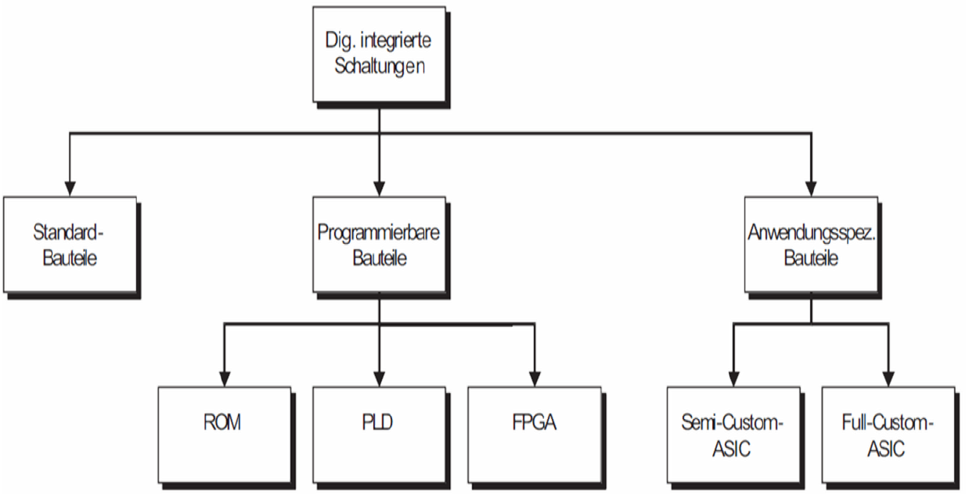
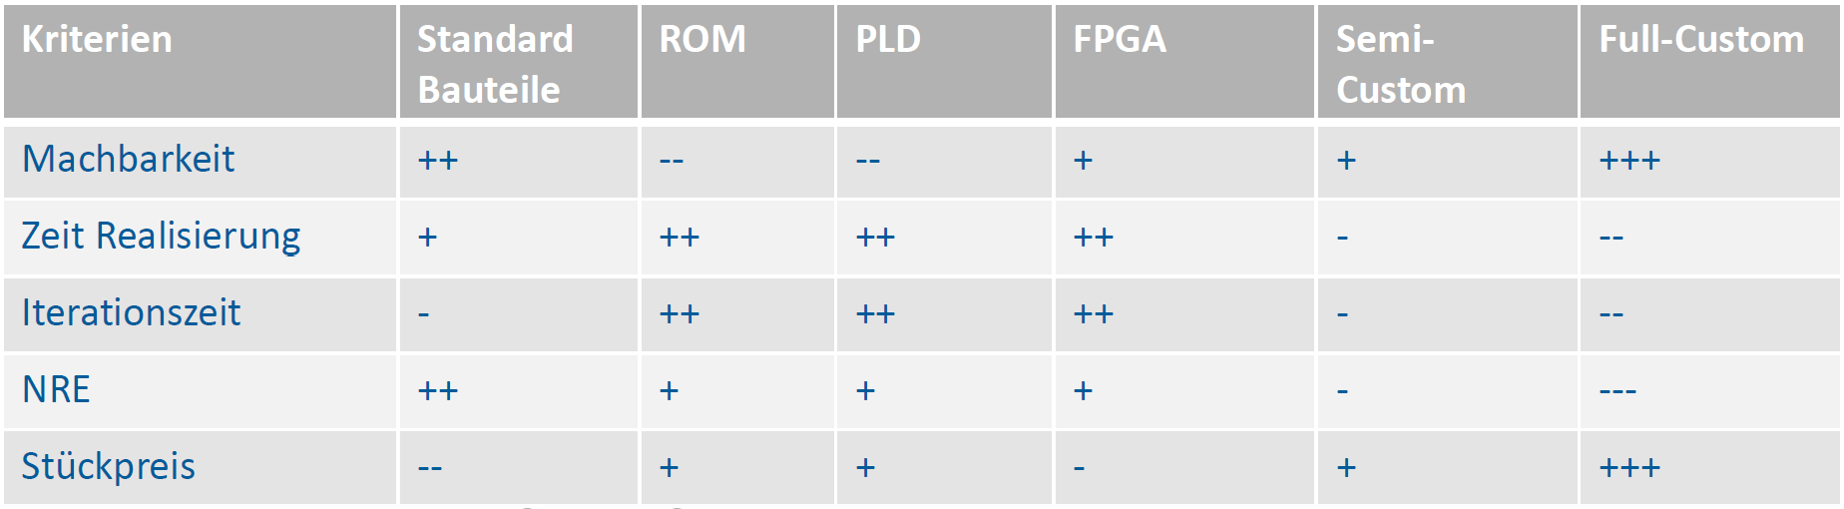
Realisierungsformen

Blockschemata

Digital Design-Flow
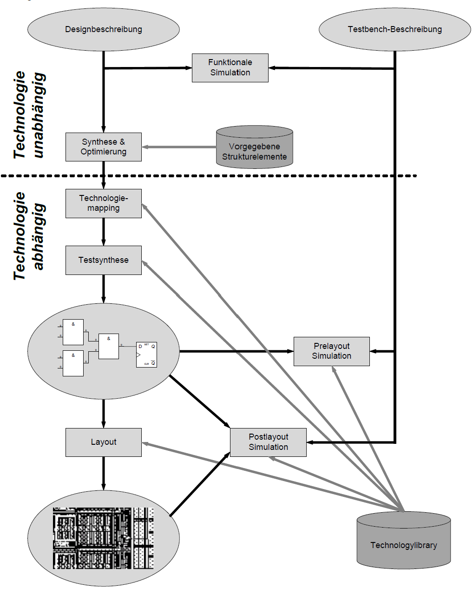

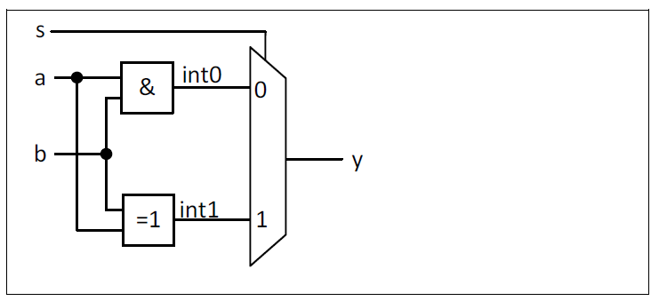
Multiplexer

VHDL-Syntax
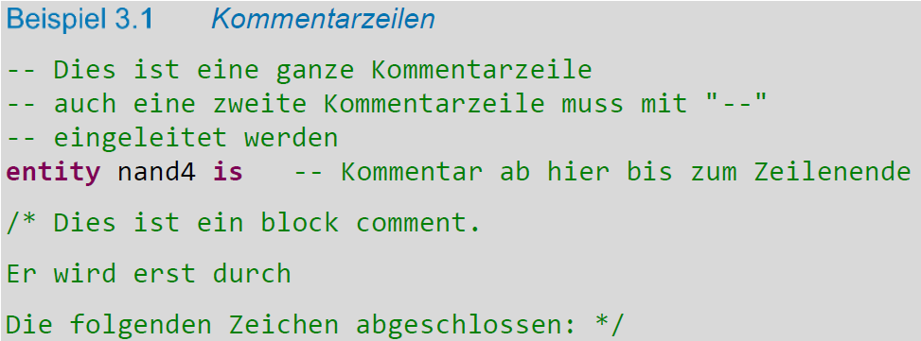

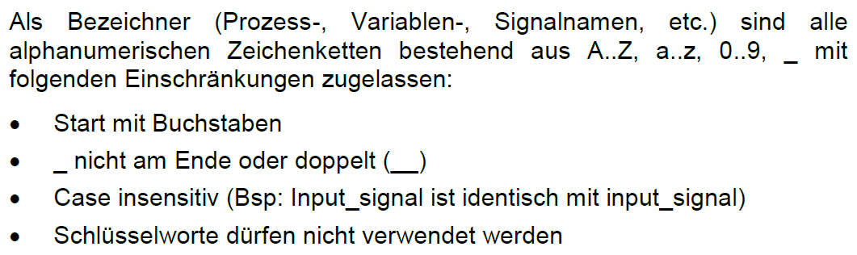

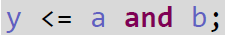
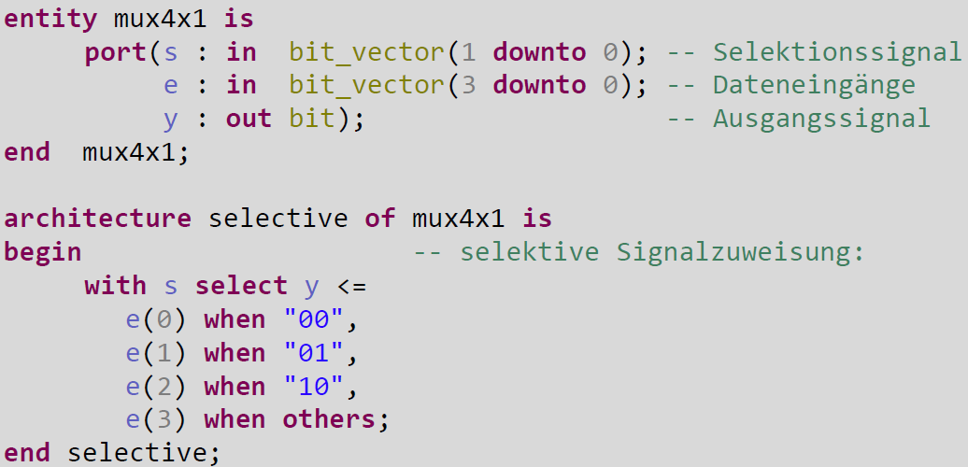
Entity & Components
Nebenläufige Signalzuweisungen & Prozesse
Unbedingte Signalzuweisung
Selektive Signalzuweisung
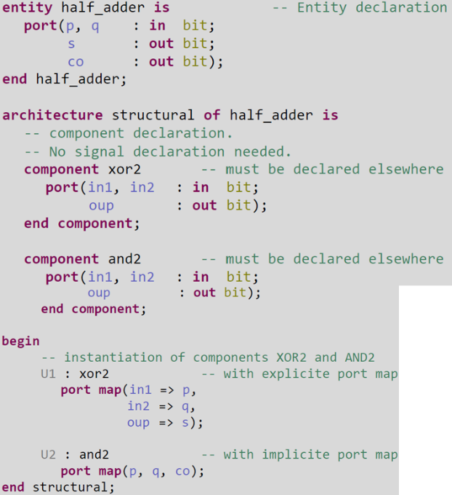
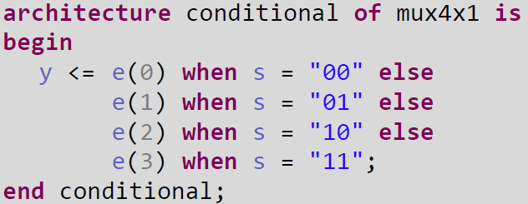
Bedingte Signalzuweisung

msb & lsb
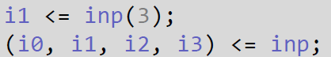
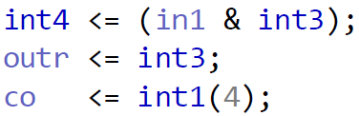
Aggregate & Auskopplung von Vektorelementen
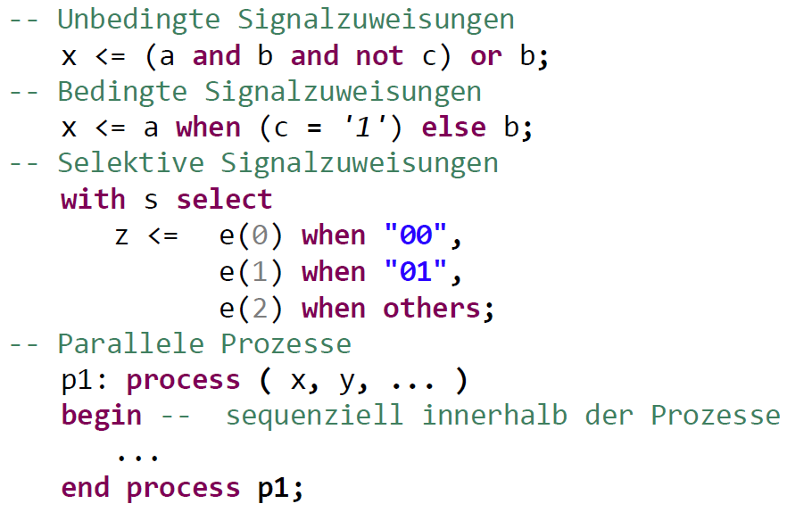
Übersicht Signalzuweisungen
Sequenzielle Anweisungen innerhalb von Prozessen:
- if-then-else und case-Anweisungen können nur innerhalb von Prozessen verwendet werden
- selektive und bedingte Signalzuweisungen dürfen hingegen nicht in Prozessen verwendet werden
- Prozesse werden innerhalb prozedural abgearbeitet (ein Befehl nach dem anderen)

Variablen (nur in Prozessen):
- Eingangssignale eines Pozesses bleiben während der internen prozeduralen Berechnung unverändert und werden erst am Ende des Prozesses aktualisiert. Muss während der Berechnung auf ein Wert zugegriffen werden, bieten sich Variablen an.
- einer Variable wird bei der Deklaration ein (einmaliger) Initialisierungswert zugewiesen (sonst entsteht Latch!)

Parametrisierbare Modelle (mit generic)
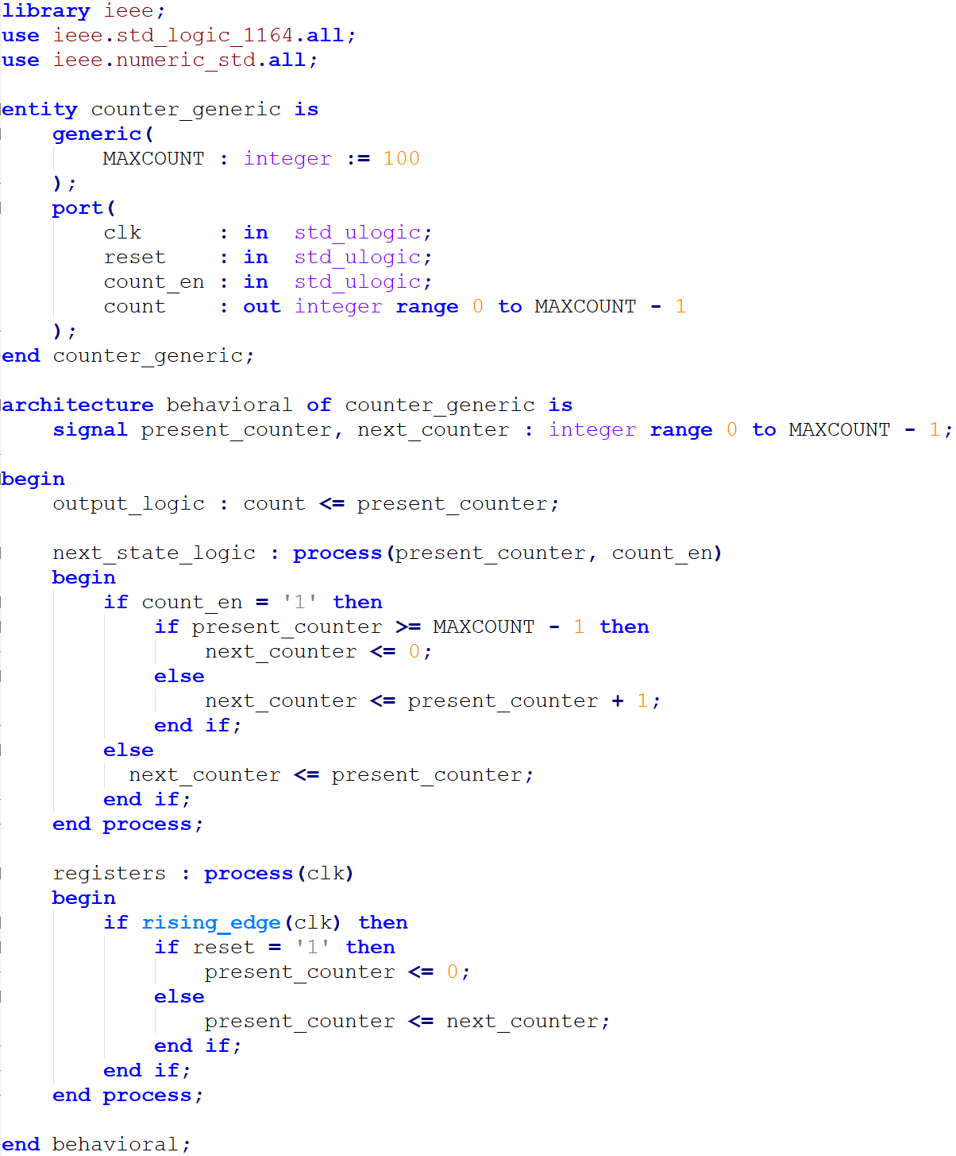
Beispiel für einen counter mit generic

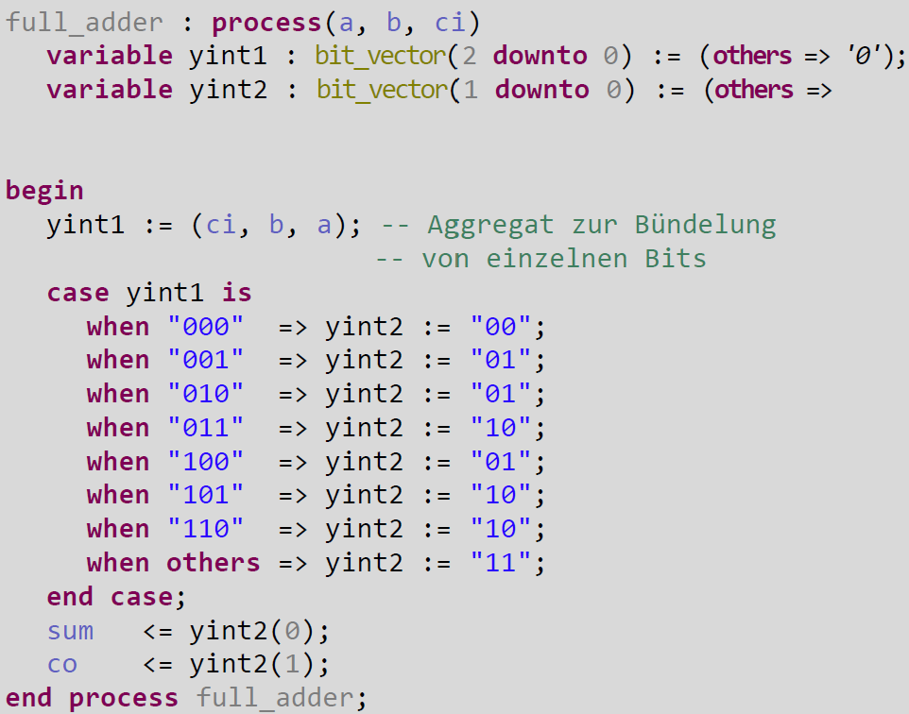
‘0’);

Zeiten zur Parameterfixierung
- Konstanten legen Parameter zu designtime fest, dies macht den Code übersichtlicher und verständlicher. (Bsp.: Zählbereich 0…4)
- Generic-Konzept ermöglicht die Festlegung von Parametern zu compiletime und macht Code wiederverwendbar. (Bsp.: Zählbereich 0…maxcount)
- Signale übermitteln Information zu runtime. (Bsp.: Einstellung des Zählbereichs mit einem Schalter)

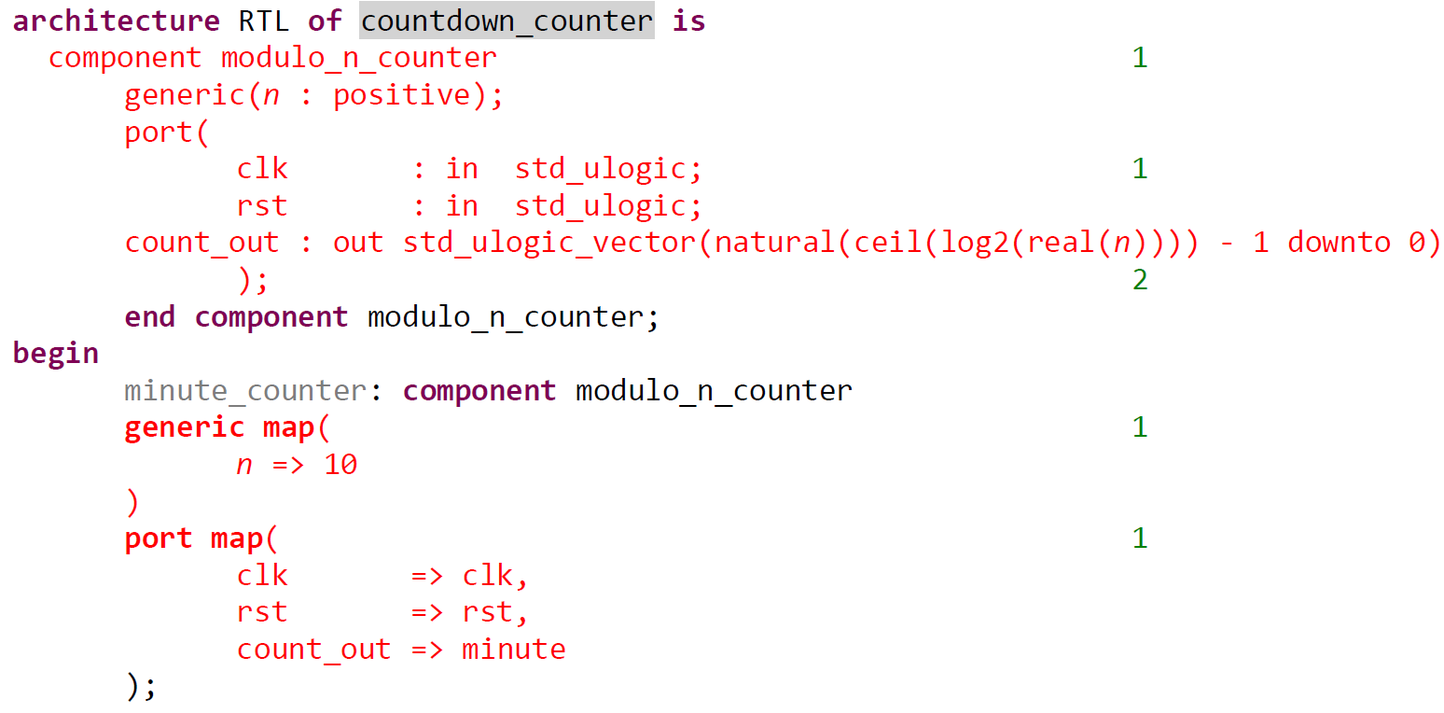
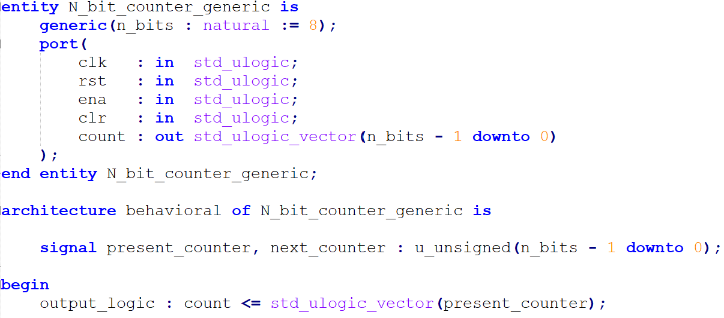
Variante mit std_ulogic_vector

Instanzierung generic component

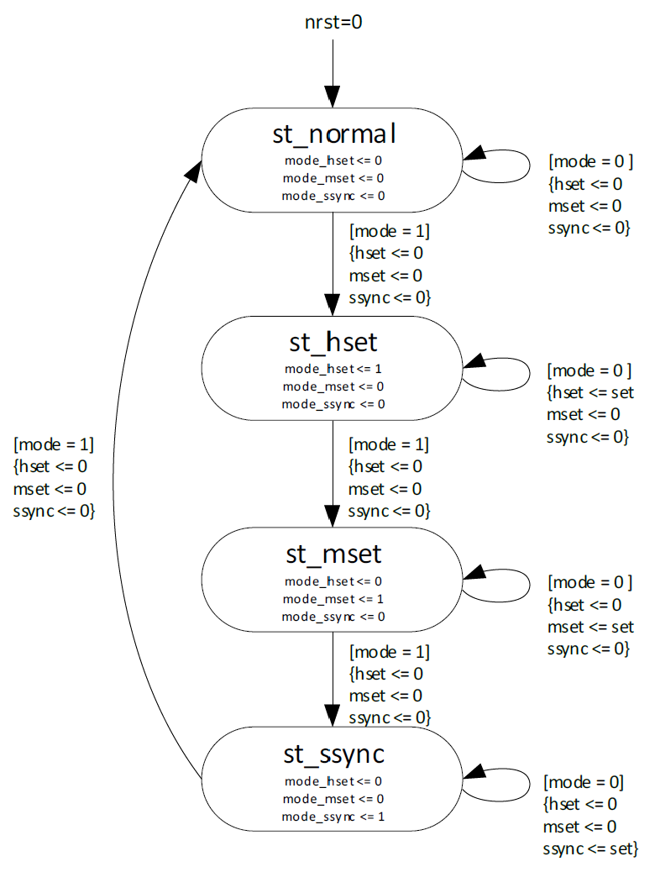
Finite State Machines (FSM)
Bubble Diagram
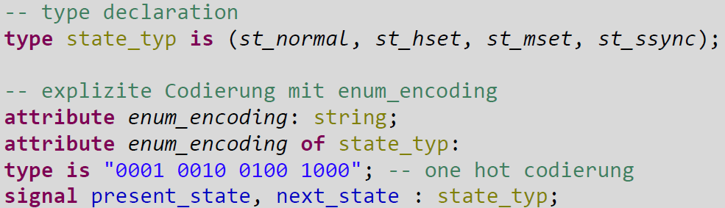
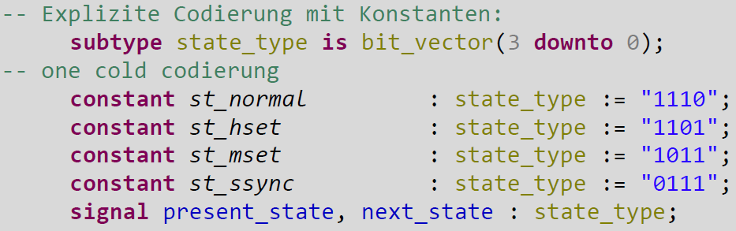
Zustandscodierungsarten:
(Bild 1.: Synthesewerkzeug macht’s, z.B. mittels Gray-Codierung)

Beispiel FSM mit 3 Prozessen
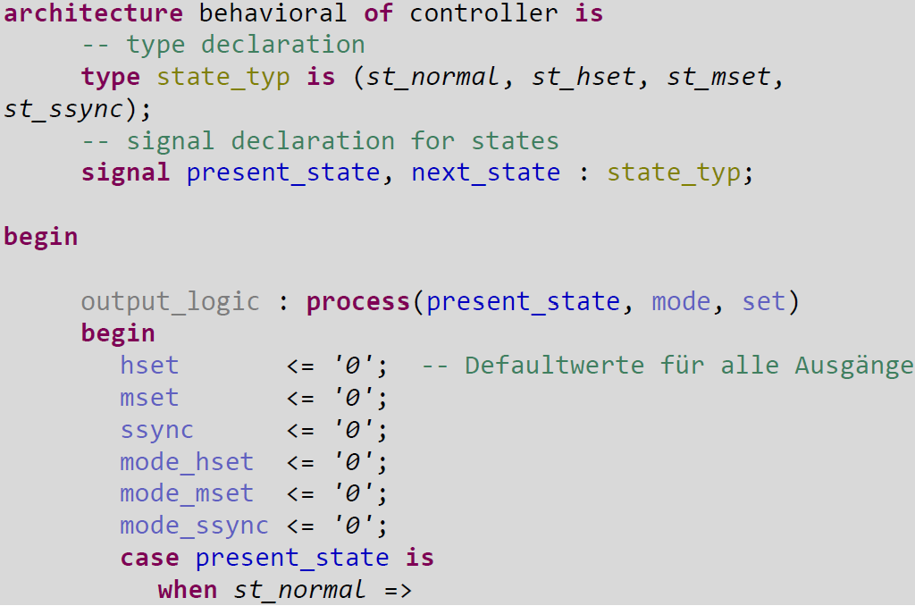
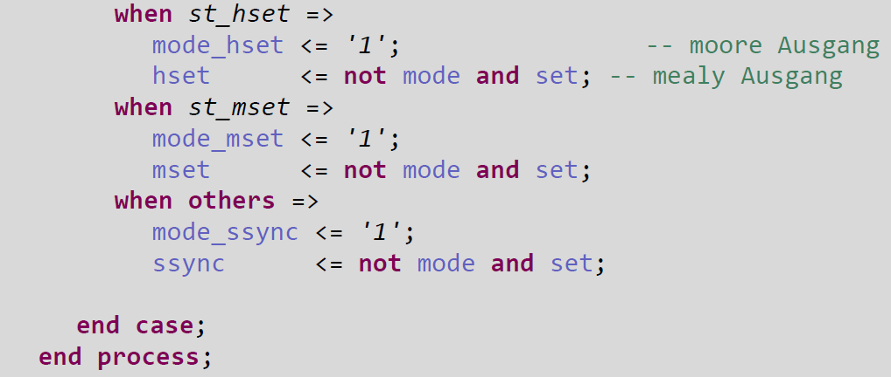
Teil fehlt!

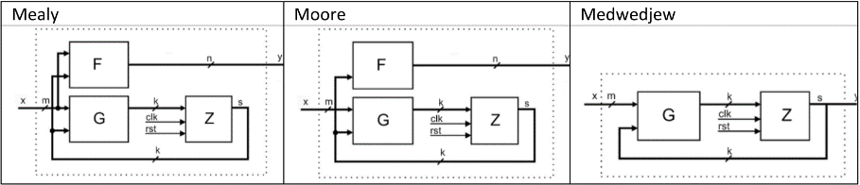

Testbenches (tb)
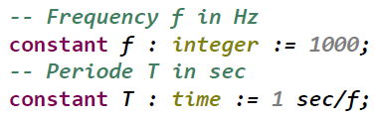
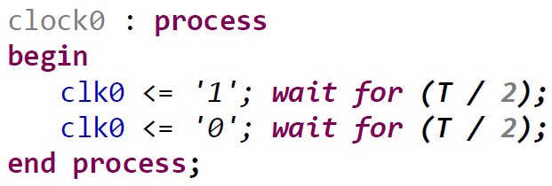
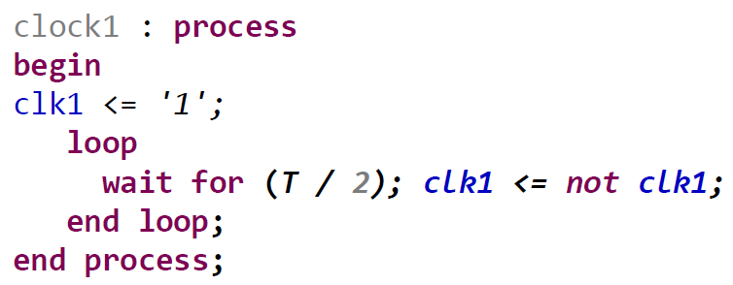
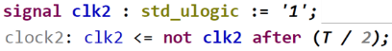
Clock-Erzeugung (3 Varianten)

Einfache(o.r.) & wiederkehrende(andere) Stimuli
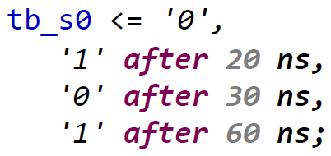
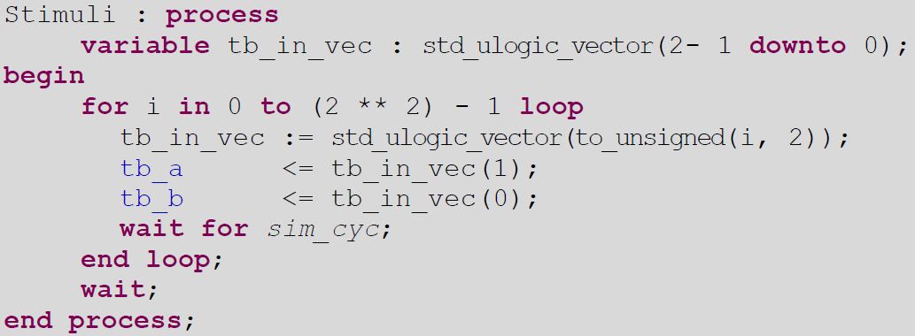
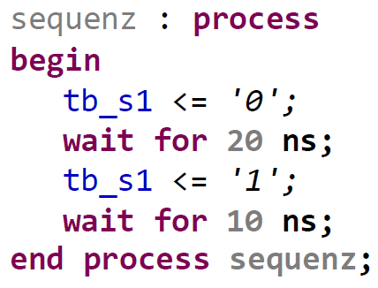
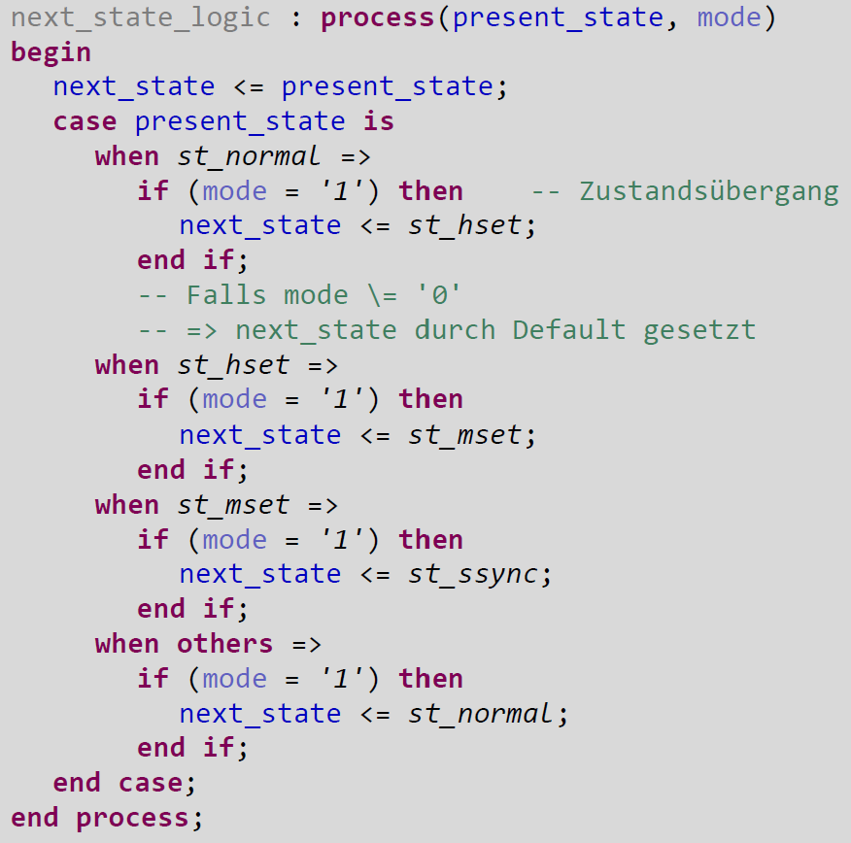

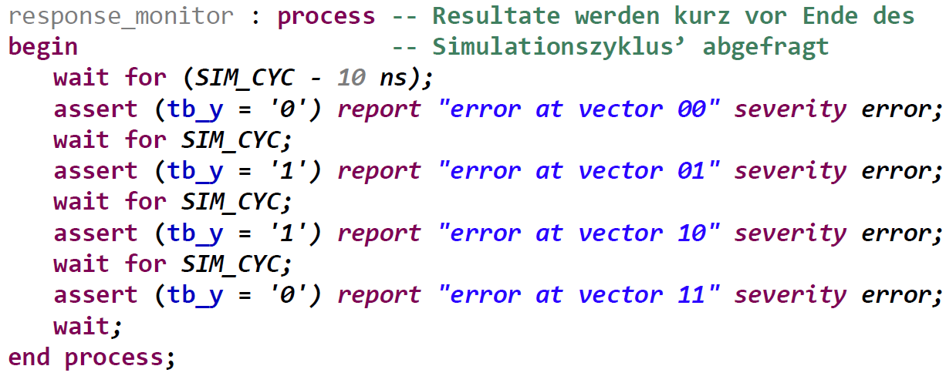
Bsp. Response-Auswertung
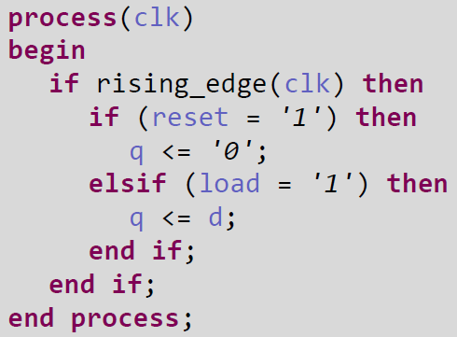

synchroner
Reset
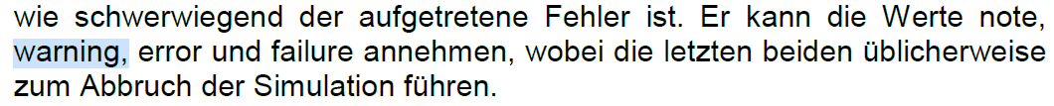
Testbench:
- entity hat keine Schnittstelle (nach Aussen)
- DUT wird als Component instanziert
- je 1 Prozess für zeitl. Ablauf, Stimuli & Auswertung
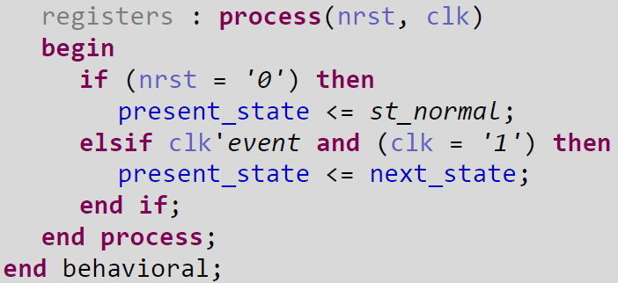

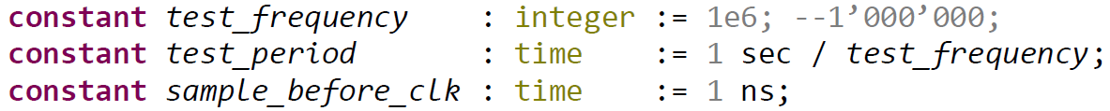
asynchroner Reset

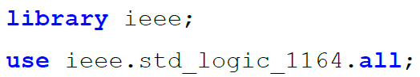
Elektrische Signale
- normalerweise bit oder std_ulogic verwenden
- std_logic nur bei bidirektionalem Bus!
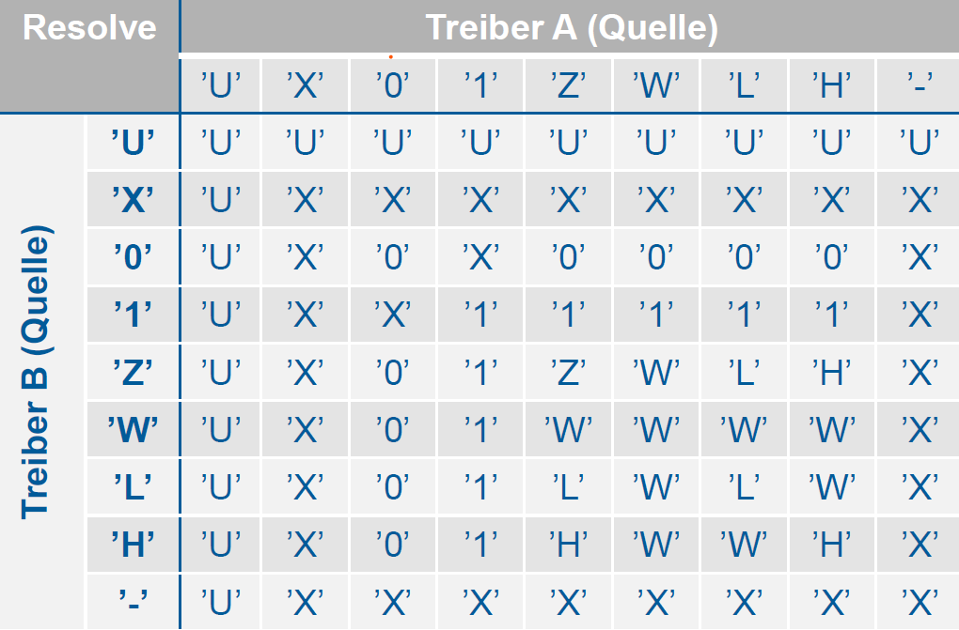
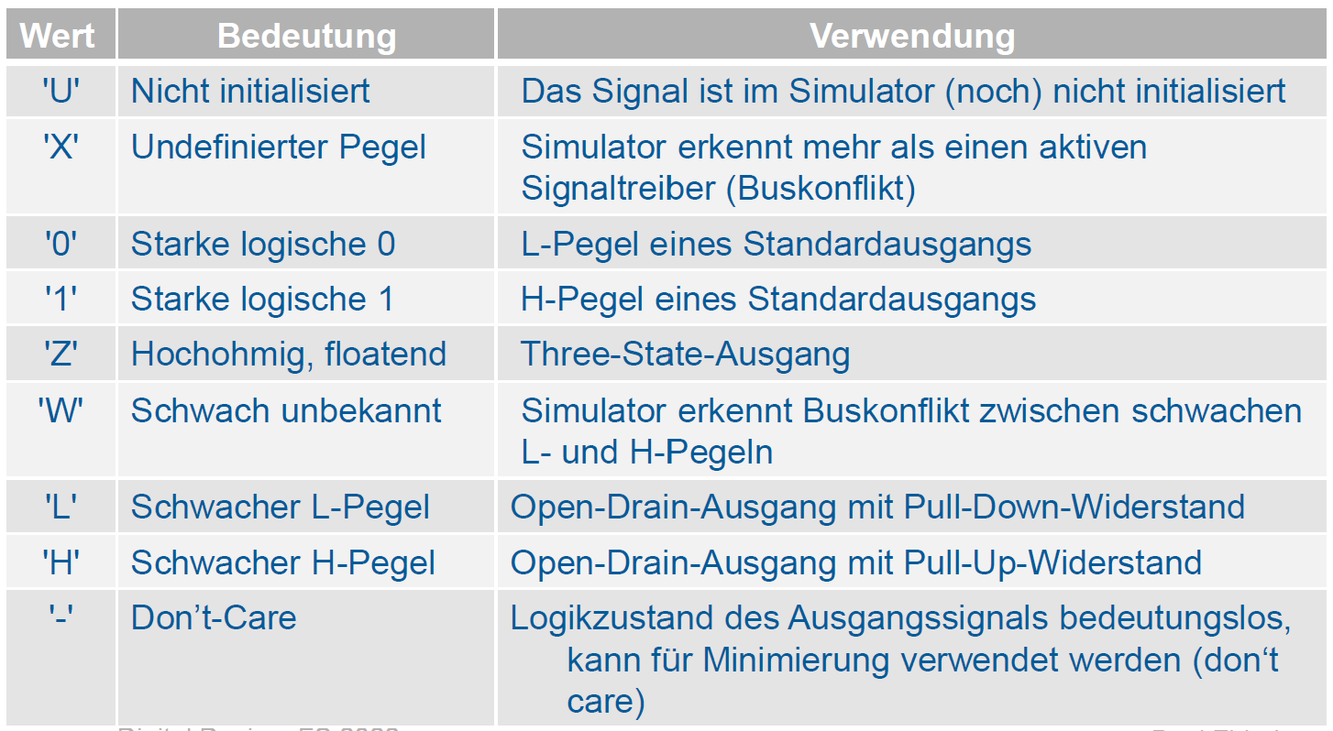

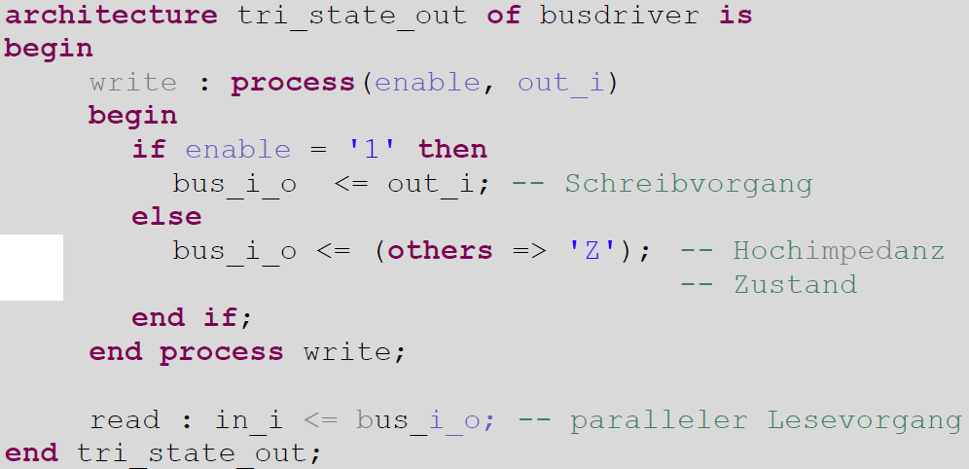
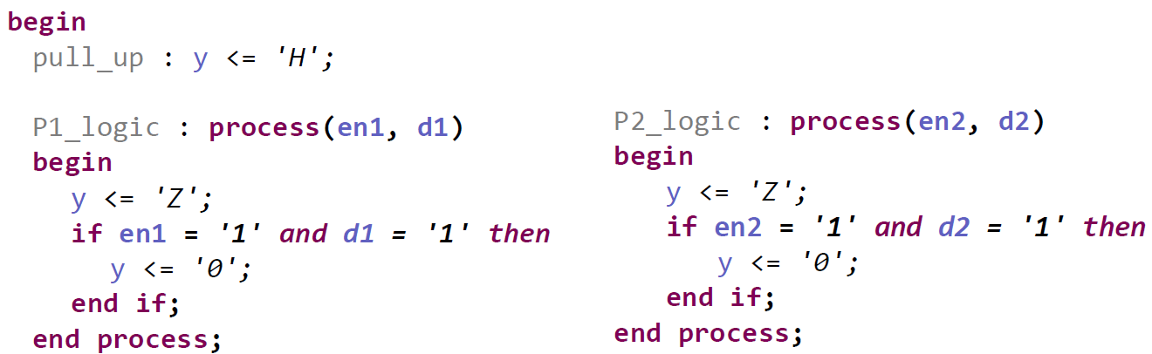
Modellierung bidirektionaler Bus
Implementierung Pull-Up/Pull-Down (plus 2 treibende Gatter)

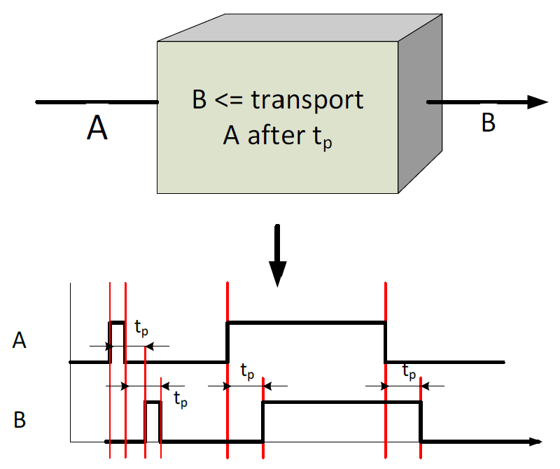
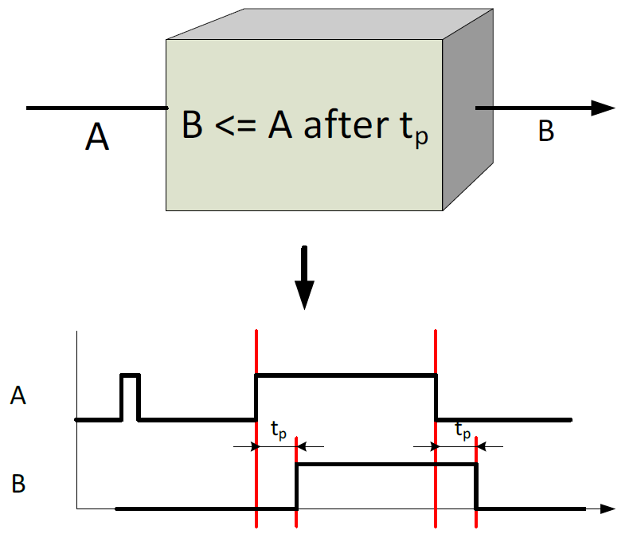
transport vs. inertial
Das Delta-Time-Modell wird bei funktionalen Symolationen angewendet, um mittels einer infinitesimal kurzen Zeit zwischen Ursache und Wirkung unterscheiden zu können.
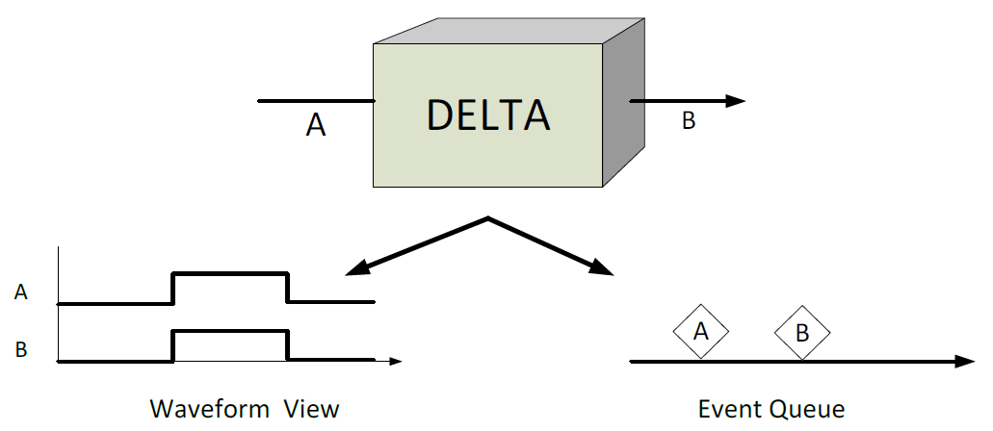

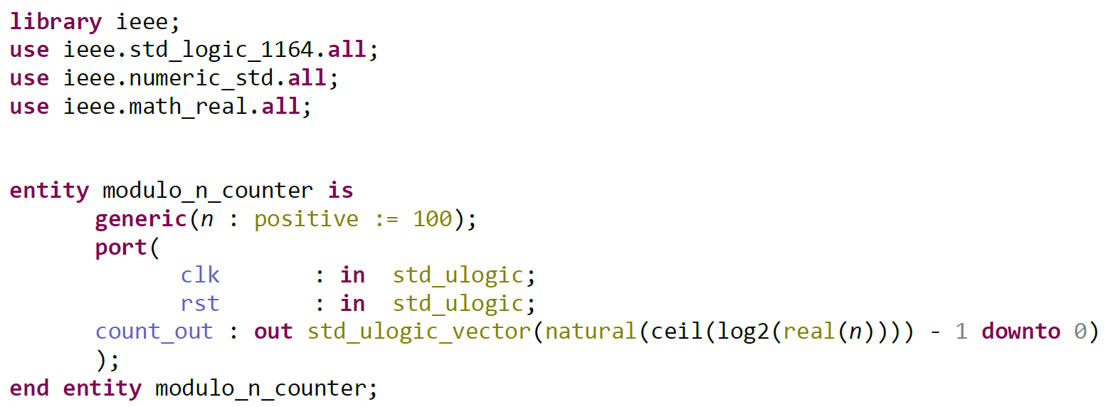
Arithmetik
math_real-Bibliothek für Bitwerte aus generic-Variablen
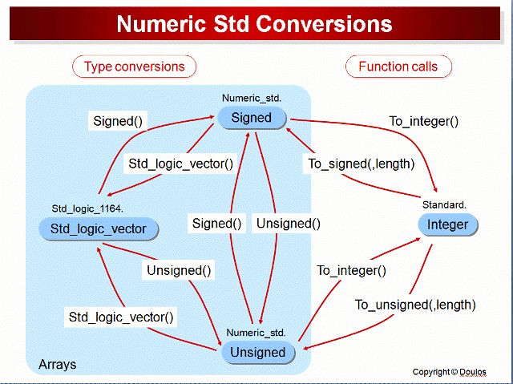
Typkonversion


